Муниципальное бюджетное общеобразовательное учреждение
«Висловская средняя общеобразовательная школа»

Методическая разработка внеурочной деятельности «Мастерская чудес»
в 3 классе

«Композиция «Разные ромашки»

Учитель начальных классов:
Удовиченко Ольга Стефановна

2023 год
Дата: 11.12.2023г
Цели: расширять знания о цветке ромашке, изготовление ромашек из бумаги.
Задачи:
1. Развивать творческие способности, эстетическое восприятие.
2.Развивать интерес к технологической деятельности, художественный вкус,
эмоциональные чувства, образное эстетическое восприятие и образные
представления, композиционные умения, цветовосприятие.
3.Корригировать и развивать познавательную активность, внимание,
коммуникативные умения
4. Развивать мелкую моторику рук, дыхание, удовлетворять потребность детей в
двигательной активности.
5.Формировать умение создавать свой неповторимый образ, сочетая в одной
аппликации несколько цветов, выполнять изображение в определённой
последовательности, объединять индивидуальную работу в коллективную
композицию.
6.Воспитывать уважение к другим людям, чувство коллективизма и
ответственности.
7.Воспитывать самостоятельность, аккуратность, чувство эмпатии, отзывчивость,
стремление к достижению результата.
8. Воспитывать чувство радости и удовлетворения от творческой работы.
Контингент: 3 класс.
Форма мероприятия: внеурочная деятельность
Вид деятельности: изобразительная (технология)
Тип деятельности: интегрированная
Методы: практический, словесный, продуктивный, наглядно-
демонстрационный
Формы работы: (фронтальная, подгрупповая, индивидуальная)
Виды деятельности: (игровая, коммуникативная, двигательная, познавательно
исследовательская, музыкальная, изобразительная, восприятие художественной
литературы)
Оборудование: компьютер, интерактивная доска, раздаточный материал.

ХОД ЗАНЯТИЯ:
ОРГАНИЗАЦИОННАЯ ЧАСТЬ:
Психологический настрой учащихся.
1. Звучит музыка.
Учитель: Ребята, к нам сегодня на занятие пришло много гостей. Давайте с ними поздороваемся. Посмотрите на наших гостей, поприветствуйте кивком головы и улыбкой доброжелательности. Молодцы!
-Ребята, какое у вас сегодня настроение?
- Давайте возьмемся за руки и передадим друг другу свое хорошее настроение.
Упражнение.
Собрались все дети в круг.
Я – твой друг, и ты – мой друг.
Крепче за руки возьмемся.
И друг другу улыбнемся.
2. Песня про солнце.
Я тоже хочу поделиться с вами теплом. (Передаю тепло руками).
Говорят, все: «Я солнце в ладонях вам подарю, знайте, как сильно вас я люблю!»
Учащиеся поочередно касаются одноименных пальцев рук своего соседа, начиная с больших пальцев и говорят:
желаю (соприкасаются большими пальцами);
успеха (указательными);
большого (средними);
во всём (безымянными);
и везде (мизинцами);
Здравствуйте! (прикосновение всей ладонью)
ВВОДНАЯ ЧАСТЬ:
Учитель: Я очень надеюсь, что сейчас ваше настроение поднялось и уверена, что оно нас не покинет до конца занятия. Присаживаемся.
-Сегодня на занятие «Композиция «Разные ромашки», с помощью кисточки, фетра и друга компьютера, мы будем изготавливать цветы. Что бы все получилось, вы должны быть внимательны.
Сюрпризный момент.
Учитель: Ребята, отгадайте загадку. Кто пришел к нам в гости?
Он сиреневый, с ушами
Очень дружит с малышами
К нам с Луны он прилетел
Все про всех узнать хотел.
(под музыку из м/ф "Лунтик" появляется игрушка Лунтик)
- Здравствуй, Лунтик!
Лунтик: Здравствуйте, ребята!
Учитель: А почему ты такой грустный?
Лунтик: Мне грустно, потому что я не знаю, какие цветы подарить моей
подружке Миле на День Рождения. А вчера я гулял по саду и совсем
расстроился…
Учитель: Ребята, как вы думаете, что же так расстроило Лунтика?
Лунтик: А вы послушайте сами
Учитель: Сейчас вы послушаете «Спор розы и ромашки», и сделали вывод.
(аудиозапись стихотворения)
Сказала Роза скромненькой Ромашке:
- Смотри, как я прелестна, хороша!
Не то, что ты в своей простой рубашке.
Ты так наивна, «желтая» душа.
- Пусть так, — в ответ кивнула ей Ромашка,
— Мне не положено царицей быть.
Но даже в беленькой, простой рубашке,
Я буду людям радость приносить.
Вывод: даже в скромной одежде можно людям радость приносит.
Учитель: Ребята, что же так расстроило Лунтика в этом разговоре цветов? Какой
вы представили себе Розу? А ромашку? Кто вам больше понравился? Почему?
Учитель: Какую радость приносит ромашка людям?
Лунтик: Я думаю, что Миле нужно подарить ромашки, ведь они такие скромные,
беленькие, а еще….Ой, я больше ничего не знаю про этот цветок. Ребята, вы поможете мне побольше узнать про ромашку, чтобы не только роза гордилась своей красотой.
Учитель: Ребята, поможем Лунтику?
ОСНОВНАЯ ЧАСТЬ:
Открывается сказка на мониторе «волшебный звук»
Сказка про ромашку….
Учитель: Вот так появились ромашки, хотя чаще мы предпочитаем более нарядные цветы. И порой они зазнаются.
-Ромашки удивительные цветы, и хочется о них узнать побольше.
Для этого мы отправимся в увлекательное путешествие на то поле, где она росла.
3. Звучит мелодия ромашки
Дыхательная гимнастика
-А сейчас ребятки, закройте все глаза, и представьте, что вы находитесь на этой поляне, перед вами огромная поляна цветов и вы вдыхаете их запах, аромат. Сделайте глубокий вдох, а теперь медленно выдохните. Откройте глаза.
Что вы испытали? Удалось ли вам вдохнуть запах цветов?
Вот этот запах поэтов побуждал писать стихи.
-Послушайте стихотворения «Ромашки», которое написала Екатерина Серова:
Ребёнок: Нарядные платьица,
Желтые брошки,
Ни пятнышка нет
На красивой одежке.
Такие веселые
Эти ромашки –
Вот-вот заиграют,
Как дети, в пятнашки.
Учитель: с кем сравнивает цветы Екатерина Серова?
- Какая одежда у цветов? Получается, что и в самом простом наряде можно найти свою прелесть.
О ромашках не только сочиняют стихи, но и пишут картины.
-Вот репродукция картины. Ее автор Эдуард Панов.
Учитель: а автор назвал картину «Поле ромашек».
Учитель: Какое желание возникает у вас, когда вы смотрите на картину?
Учитель: как здорово просто сфотографироваться на фоне ромашкового поля или осторожно войти в него и слегка «окунуться» … Кто увидит эти поля - просто никогда не забудет! А еще важно знать, что любой цветок в природе является еще домиком для многих насекомых.
Учитель: Есть разные ромашки, что б узнать какие, для этого вы должны собрать картинки, лежащие на столе
Задание 2. Собери картинку.
В природе можно встретить ромашки и в саду, и в лесу, и в поле.
Ромашка, которая растет в саду - садовая, в поле - полевая, в лесу- нивяник, или
лесная.
В народе многие цветы называют ромашками, но самые настоящие ромашки растут на полях и лугах нашей Родины. Ромашки испокон веков символизируют русскую природу. Русский народ называет ромашку с неизменной любовью.
Учитель: У ромашки немало секретов. Хотите их узнать?
(Учитель показывает большую ромашку из бумаги, на лепестках которой написаны «Секреты»)
1. Ромашки схожи по форме с зонтиками
2. По легенде, в давние времена ромашки были зонтиками для маленьких степных гномиков. Начнется в степи дождь, гномик укроется ромашкой, либо сорвет ее и шагает по степи, поднимая цветок над головой. Дождь стучит по ромашковому зонтику, струйками стекает с него, а гномик остается совершенно сухим.
3. В древности ромашку считали одним из священных растений.
4. За ее красоту и пользу этот цветок с любовью называли солнечник, девичник, белюшка, невесточка, лесная марьяша, матрёнка, белоцвет, ворожка.
- А как вы думаете, почему люди так называли ромашку?
5. Ворожка – от слова «ворожить», «гадать». В день Ивана Купалу девушки собирали ромашки и гадали на суженного.Отрывая лепесточки, люди пытались угадать свою судьбу, любит - не любит, сбудется - не сбудется.
6. 8 июля в нашей стране отмечают праздник – День семьи, любви и верности, а символом этого праздника является ромашка.
Так же в этот день собирали ромашки и сушили, и получалась аптечная ромашка.
В средневековой медицинской литературе ромашку называли "Романовым цветком".
Хотите узнать, что лечит ромашка?
Задание 4. Аптечная ромашка.
Возьмите лепесток и прочитайте, что можно лечить ромашкой, каждый лепесток прикрепим к солнышку на доске.
- болит зуб нужно полоскать отваром из ромашки.
- болит глаз нужно протирать отваром ромашки…
-болит горло нужно полоскать отваром из ромашки.
- ожог делают компресс из ромашки
- укрепление волос нужно полоскать отваром из ромашки.
-Вот сколько пользы приносит ромашка.
А еще из нее делают парфюмерию. Это можно узнать в книге о лекарственные растения.
Физминутка: (дети делают сидя)
Утром бабочка проснулась, потянулась, улыбнулась.
Раз – росой она умылась, два – изящно покружилась,
У цветка она присела, над ромашкой закружилась
Учитель: Давайте внимательно посмотрим на ромашку. Почему у ромашки лепестки белого цвета? Как вы думаете, что обозначает белый цвет?
Учитель: Белый цвет символизирует чистоту помыслов (т. е когда у человека нет плохих мыслей) А Почему у ромашки серединка белого цвета? (Желтый цвет - символ любви, ассоциируется с золотом, ромашка солнышко, у нее желтая серединка)
Валеологическая пауза. Этюд «Ромашки и бабочки»
(дети изображают цветы, а учитель перемещает игрушку Лунтик с «цветка на цветок»)
Давайте представим, что наш ковер- полянка, вы – ромашки, а мы с Лунтиком – бабочки.
Но вот налетел ветер, он тихонько колышет ромашки, а потом ветер подул сильнее. Пошел дождь. Каждый лепесток ромашки гнется под тяжестью капель. Вновь выглянуло солнце, и ромашки расправили свои листочки, стряхивая с лепесточков капли дождя.
- Молодцы, ребята, а теперь все сели.
-Ребята, что вы почувствовали, когда были ромашками?
Учитель: Но вдруг пришел какой-то человек, он сорвал ромашки в большой букет (дети собираются в центре круга)
- Изменилось ваше настроение? Почему?
- А что произошло потом? (ромашки завяли) Покажите, как ромашки завяли.
Учитель: Лунтик, почему ты загрустил?
Лунтик: Я не хочу, чтобы ромашки собрали в букет, мне их жалко, ведь они такие
нежные и красивые.
Если я сорву цветок,
Если ты сорвешь цветок.
Если все - и я, и ты,
Если мы сорвем цветы,
Опустеют все поляны
И не будет красоты!
Учитель: Ребята, а вы согласны с Лунтиком, что нельзя рвать цветы.
ПРАКТИЧЕСКАЯ ЧАСТЬ
Учитель: Ребята, мы так увлеклись, что совсем забыли про кого? Ведь Лунтик хотел выбрать, какие цветы подарить Миле? Но ведь рвать цветы нельзя? Что делать, как помочь Лунтику?
Учитель: Давайте сделаем в подарок Миле много ромашек.
-Хочу поделиться с вами как из фетровой бумаги сделать прекрасные и всеми нами любимые ромашки.
Для работы необходимо: фетр жёлтого и белого цветов, ножницы, жёлтый микробисер, клей
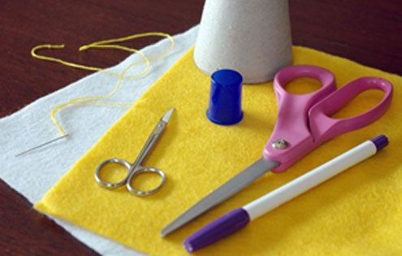
Нарисуйте на белом фетре окружность. Можно использовать циркуль или обвести кружку.
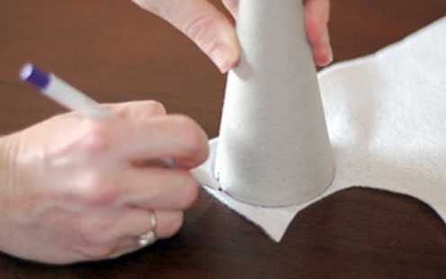
Теперь в центре круга рисуем ещё одну окружность с маленьким диаметром.
Разрезаем большой круг на равные полоски.
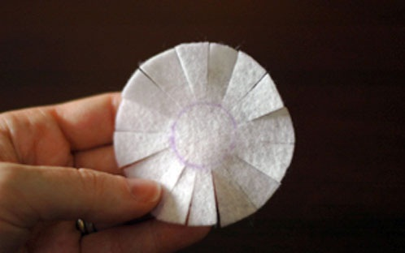
Края полосок с помощью ножниц «превращаем» в лепестки.
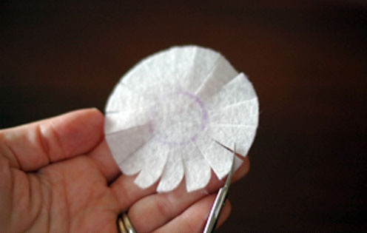
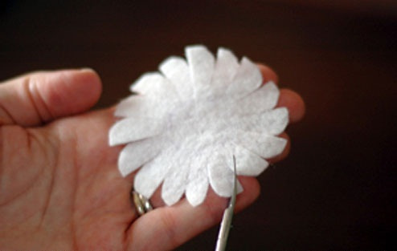
Из жёлтого фетра вырезаем окружность такого же диаметра, что и серединка у белой заготовки.
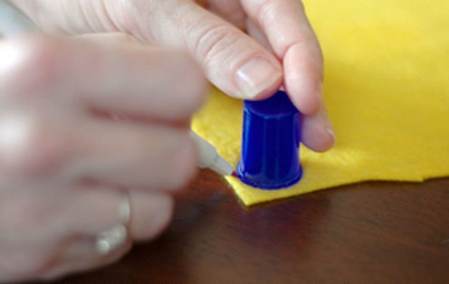
Пришиваем или приклеиваем её к лепесткам. Во время сшивания используем микробисер.
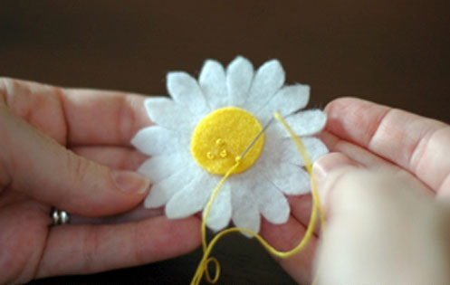
Ромашки готовы!
Учитель: Итак, я вижу, что вы уже закончили свою работу. Предлагаю объединить наши рисунки в поле из ромашек (дети на доске раскладывают свои рисунки, рассматривают).
Мы объединили ваши работы в одну большую композицию.
Полюбуйтесь, ребята, какое большое и красивое получилось ромашковое поле.
Стихотворение.
Ребёнок: Распустились ромашки на поле,
Много – много красивых цветов.
И колышется белое море
–Как мечта из несбыточных снов!
Как хочу я в него окунуться.
В них упасть и на небо смотреть
.И от счастья в душе улыбнуться.
Сердцем в небо, как птица лететь!
ЗАКЛЮЧИТЕЛЬНАЯ ЧАСТЬ
Учитель: Лунтик, тебе понравились работы ребят? Тебе нравиться наше ромашковое поле?
Лунтик: Спасибо вам, ребята, я думаю, Мила очень обрадуется подарку, ведь теперь у нее будет свое ромашковое поле. До свидания! Мне нужно спешить на День Рождения.
Учитель: Не торопись, Лунтик, попробуй наш ромашковый чай после занятия.
Учитель: Спасибо, мои друзья, мне очень понравилась наша ромашковая встреча. А вам? Что больше всего понравилось? Что запомнилось?
Что вы сегодня изготавливали на занятии? (ответы детей)
Рефлексия.
Учитель: Ребята, если вам было интересно сегодня похлопайте в ладошки, если вы скучали потопайте ногами, если вы узнали много нового, скажите: «ОГО!»
Интервью
Учитель: Спросим об этом и у наших гостей. Кто желает взять у них интервью?
Дети: Можно я….
Учитель: Хорошо, иди …. ты будешь корреспондентом.
Корреспондент: Вам понравилось наше занятие?
Гость: ….
Корреспондент: Что больше всего запомнилось?
Гость: …
Корреспондент: Какое впечатление у Вас от того, как мы работали?
Гость: ….
Корреспондент: Спасибо за интервью. Приходите. Будем рады вас видеть
Подведения итогов.
Учитель: Я благодарю всех участников! И хочу сказать: У человека может быть много разных настроений, но душа у него одна, и эту свою душу он неуловимо вкладывает во все свое творчество. Я желаю каждому из вас быть всегда в хорошем настроении, творить и заряжать окружающих своей неутомимой энергией и мастерством.
Учитель: Мне было очень приятно с Вами работать. Спасибо!

